Разноцветное лето
Летняя работа в детском саду прошла согласно, программы летней оздоровительной компании. Цели и задачи летней –оздоровительной работы были направлены на создание условий обеспечивающих сохранение и укрепление здоровья детей, условий для социально-коммуникативного, познавательного, речевого, художественно-эстетического и физического развития детей, привлечение семей воспитанников к сотрудничеству в организации и проведении летней оздоровительной программы. Летний план работы состоял из блоков по определенным темам по неделям.
Несмотря на дождливое и прохладное лето детям в саду было интересно, родители с удовольствием участвовали в подготовке мероприятий и проведении различных выставок, развлечений, оформлении участков.

Фотоотчет
Июнь.
Тематическая неделя: «Мы маленькие граждане России»
Задачи: Дать детям дошкольного возраста элементарные знания о международном празднике- День защиты детей. Закрепить и расширить знания о стране, в которой живем, о родном крае, поселке.

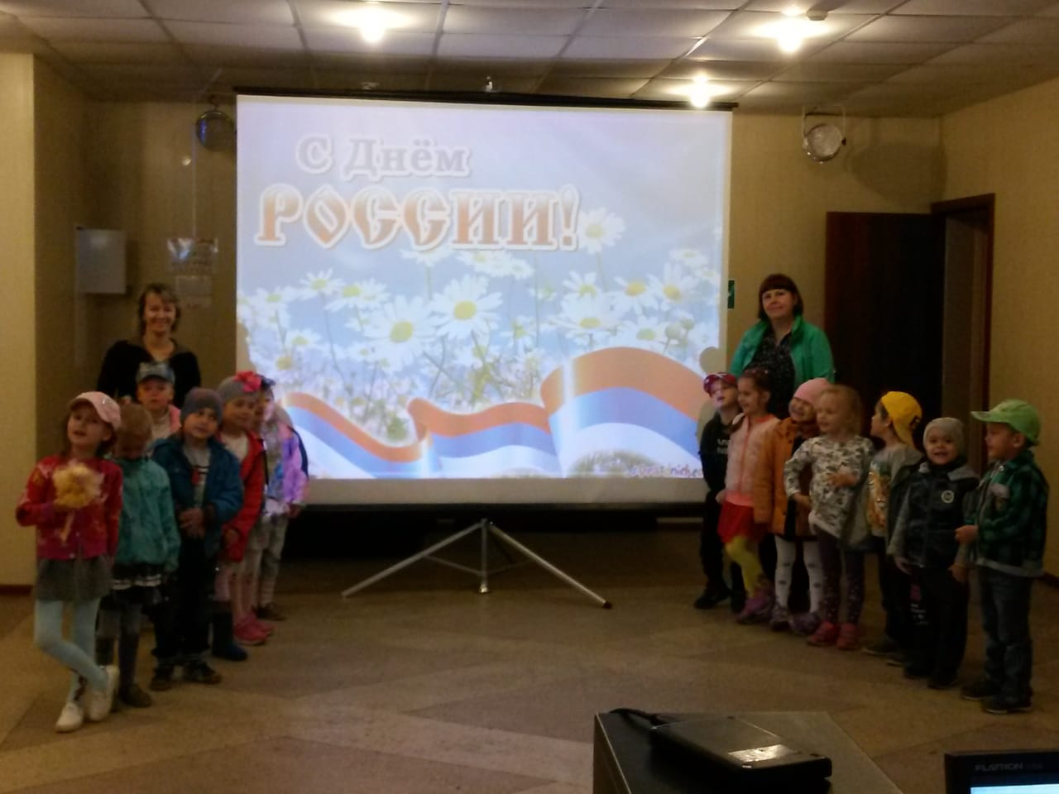
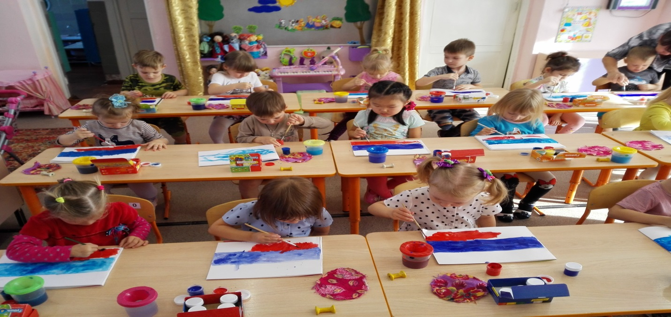
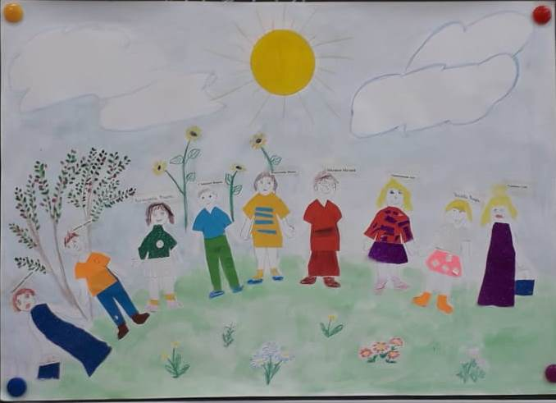
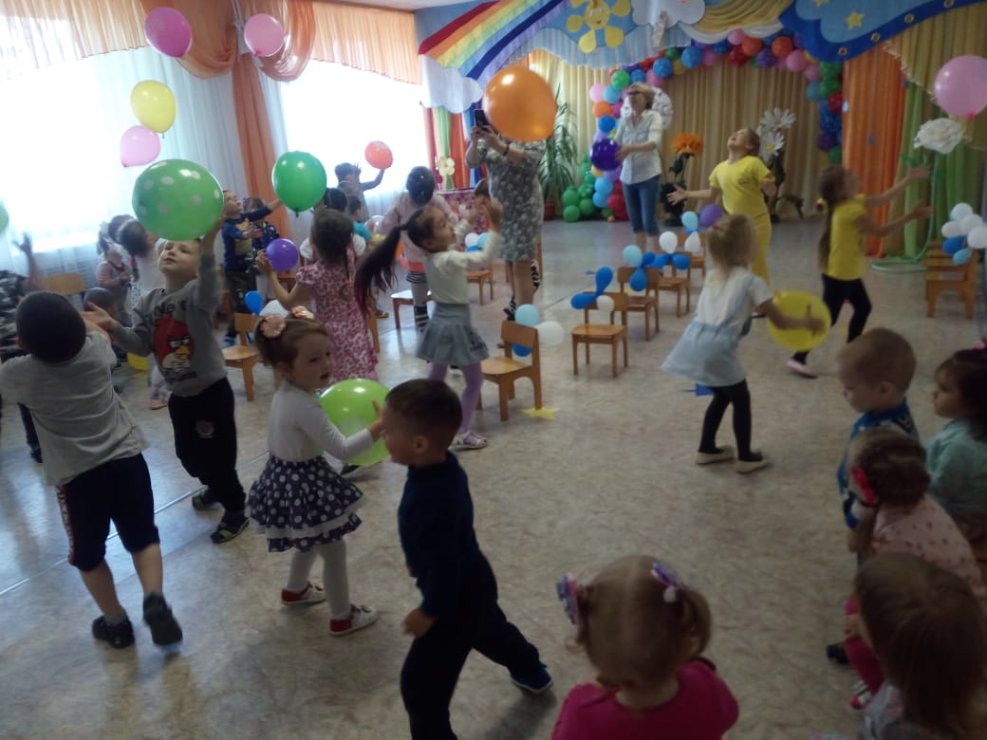

Тематическая неделя: «Нам сияет солнышко»
Цель: Воспитывать любовь к родному краю, через развитие интереса к окружающему миру и стремление отобразить это в различных видах деятельности
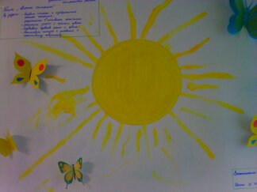

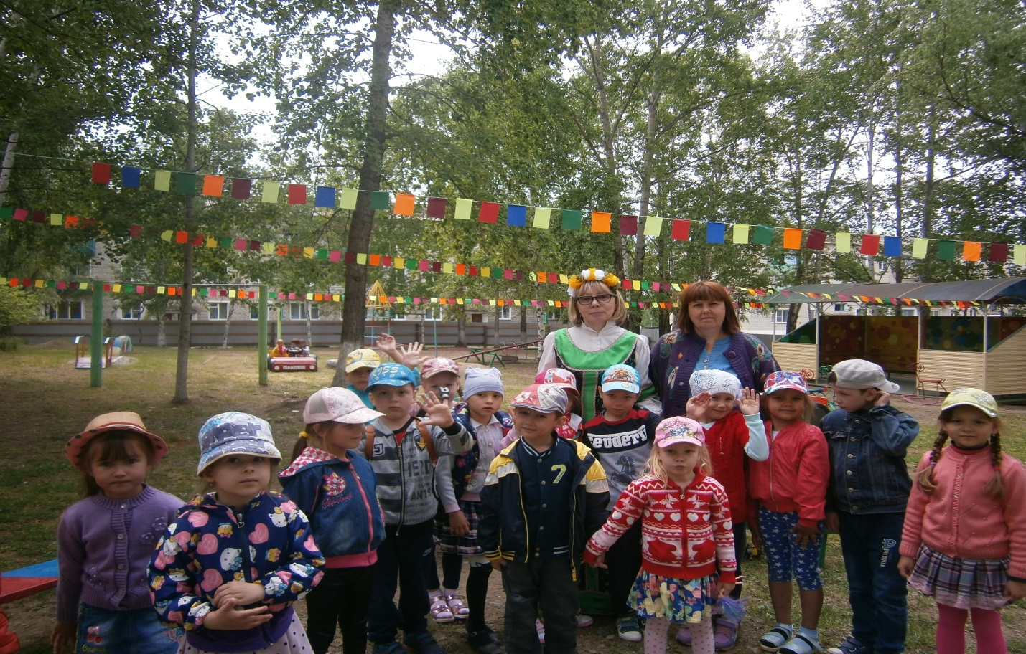
Тематическая неделя: «Все о шариках и мыльных пузырях».
Цель: Развивать у детей мышление, воображение, любознательность, тактильные ощущения, эстетический вкус, эмоциональную сферу.
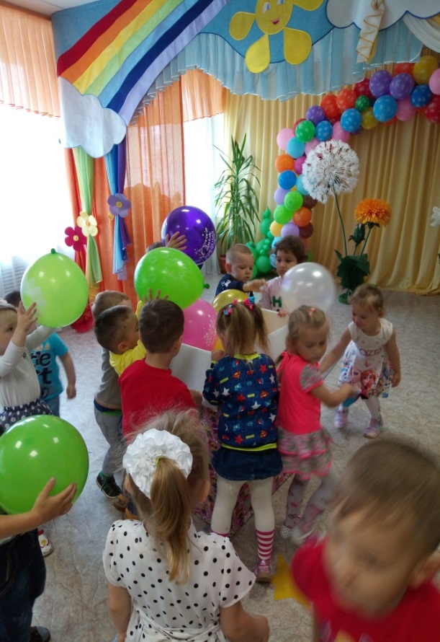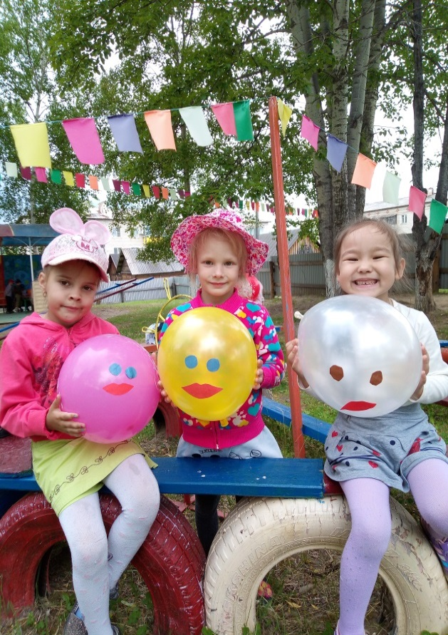

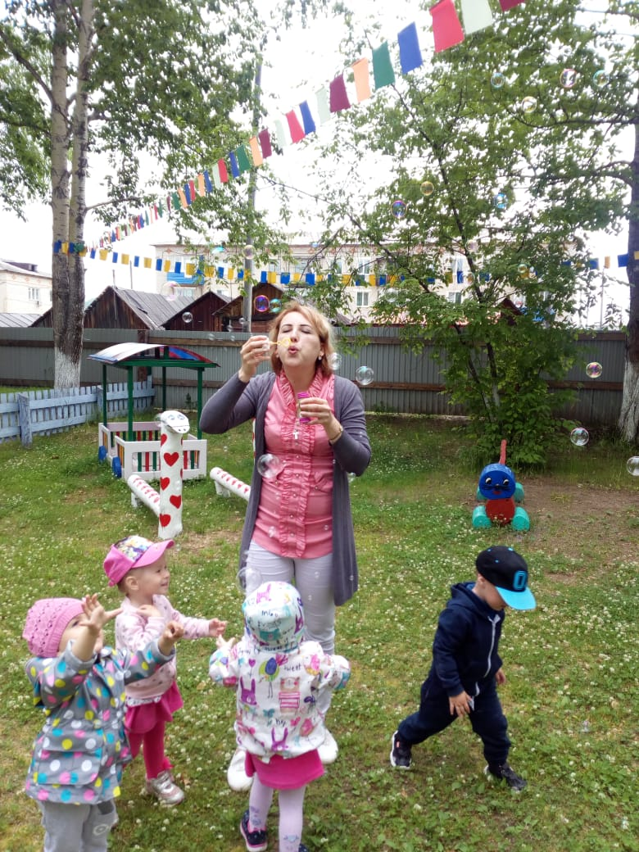

Тематическая неделя «Разукрасим этот мир»
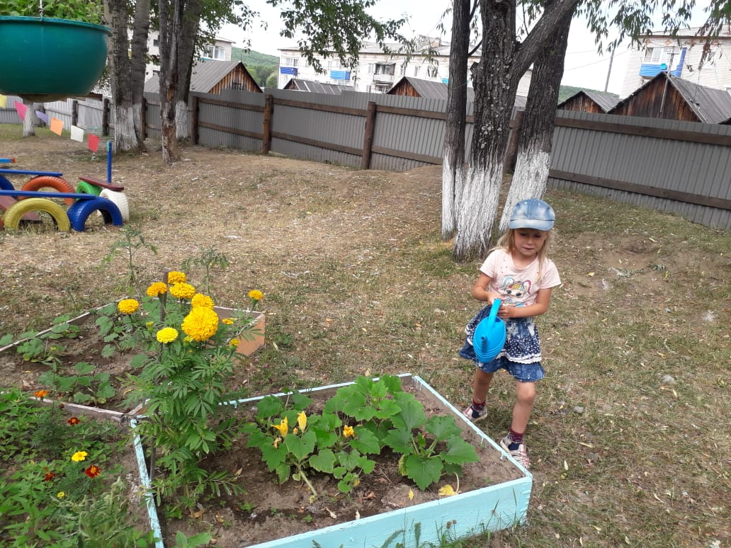Цель: Развивать творческие, фантазийные, интеллектуальные качества детей. Воспитывать бережное отношение к природе, труду сверстников и взрослых.

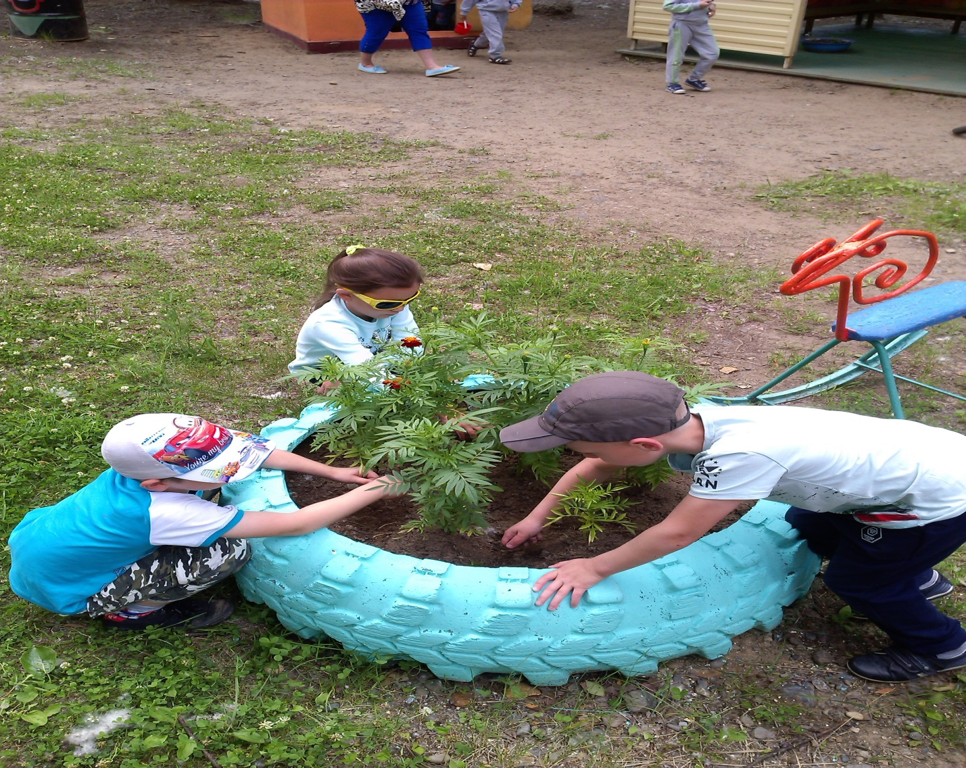

Июль
«Тематическая неделя книжек-малышек»
Цель: Закреплять умение ориентироваться в сказках, узнавать героев, строить диалог, развивать актерские навыки, учить иллюстрировать прочитанную сказку, воспитывать бережное отношение к книгам.
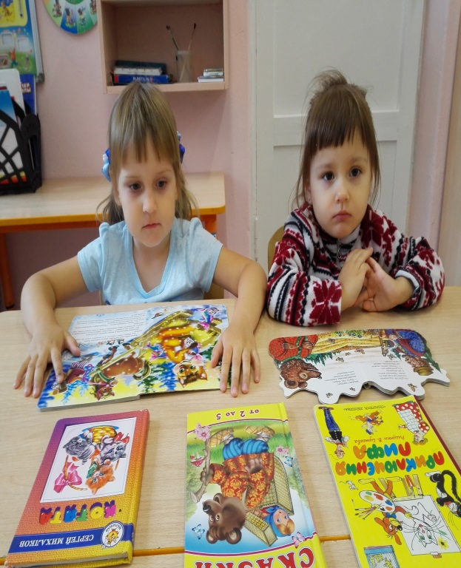

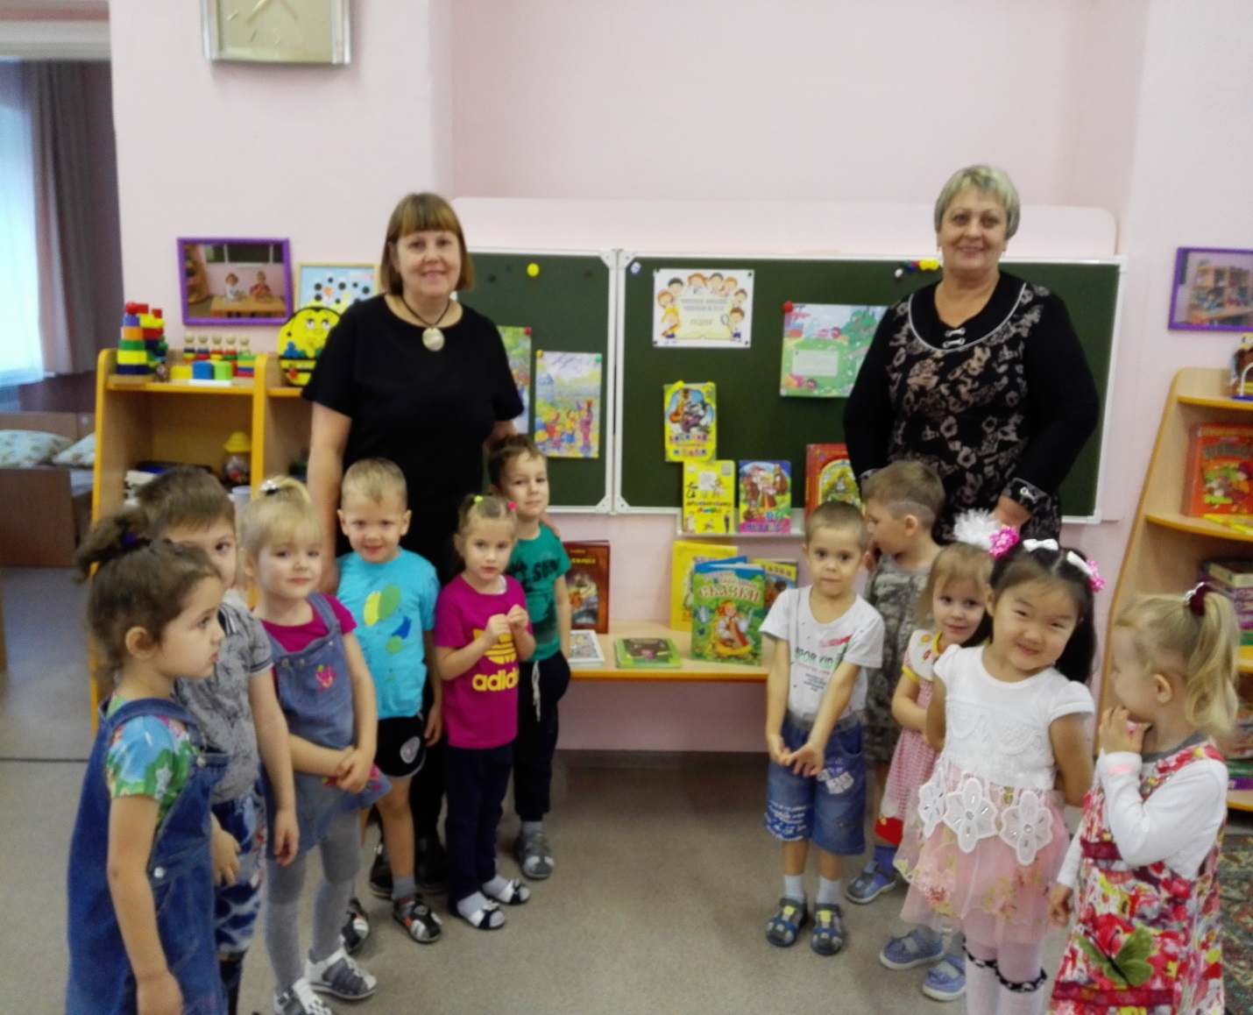

Тематическая неделя: «Театр и дети»
Цель: Знакомить детей с различными видами театра, учить родителей и детей изготовлению несложных видов театра, развивать творческие способности, актерские навыки.
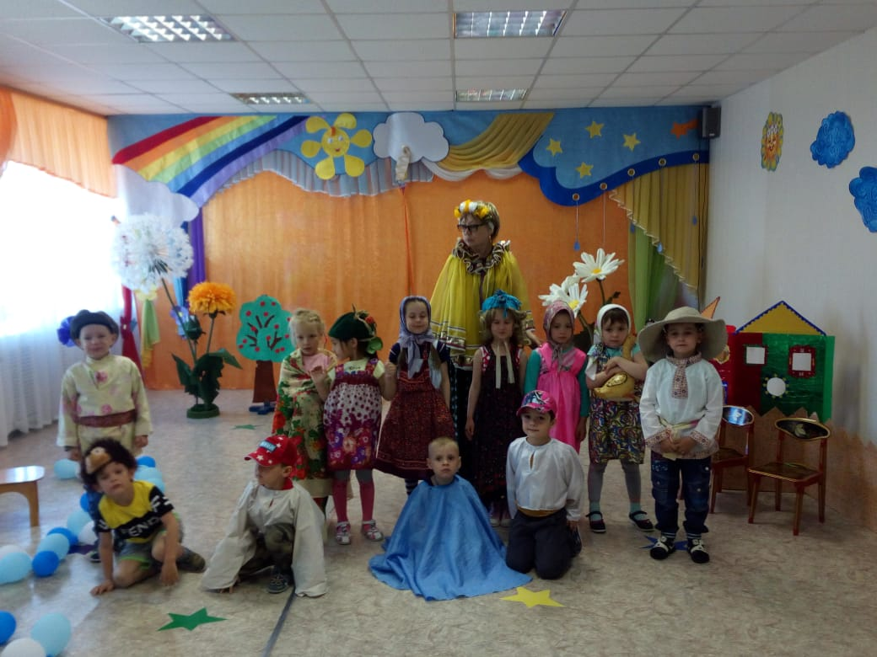
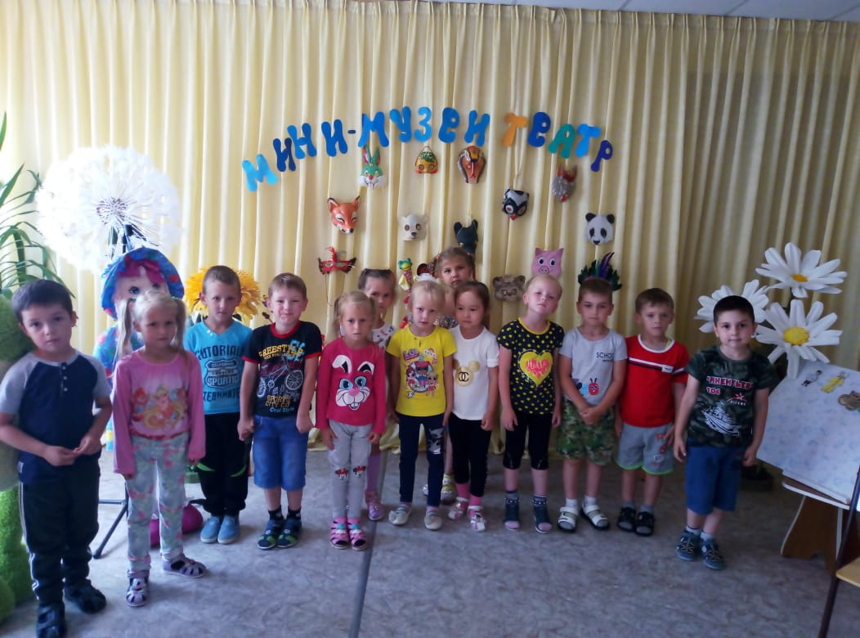

Тематическая неделя: «Путешествие в страну здоровья»
Цель: Закреплять понятие «здоровье», и бережное к нему отношение, закреплять знания детей о различных видах спорта, вызвать у детей и родителей интерес, желание играть в спортивные игры.
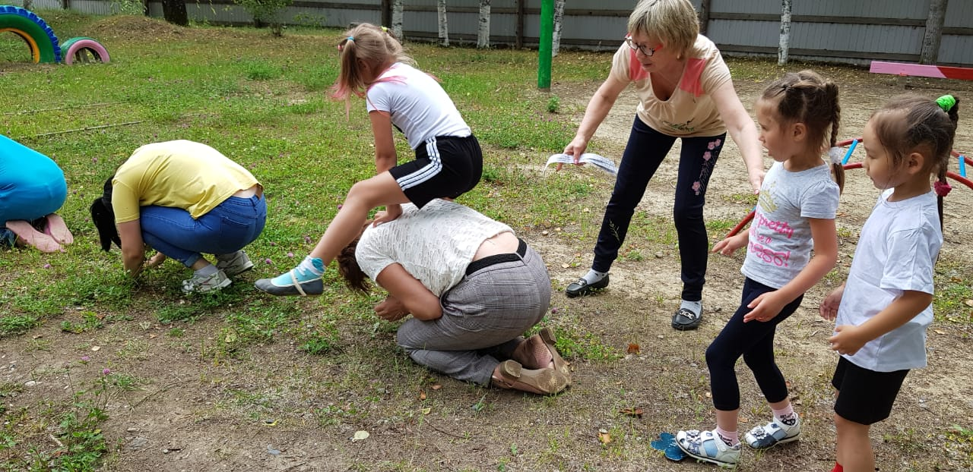

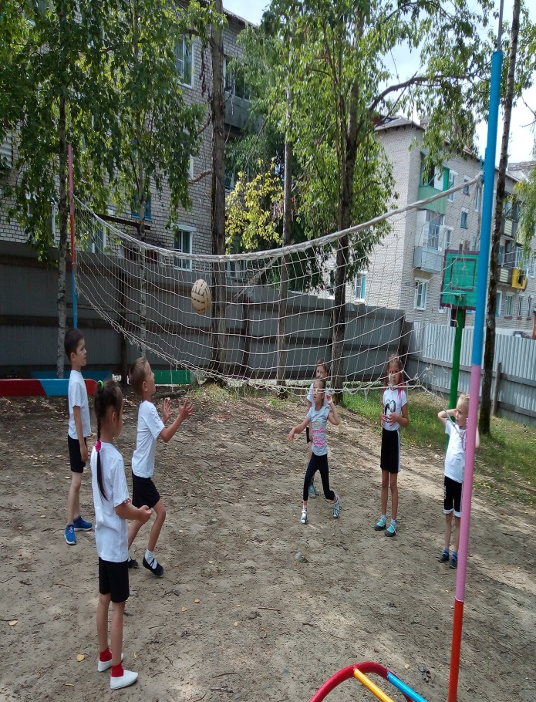
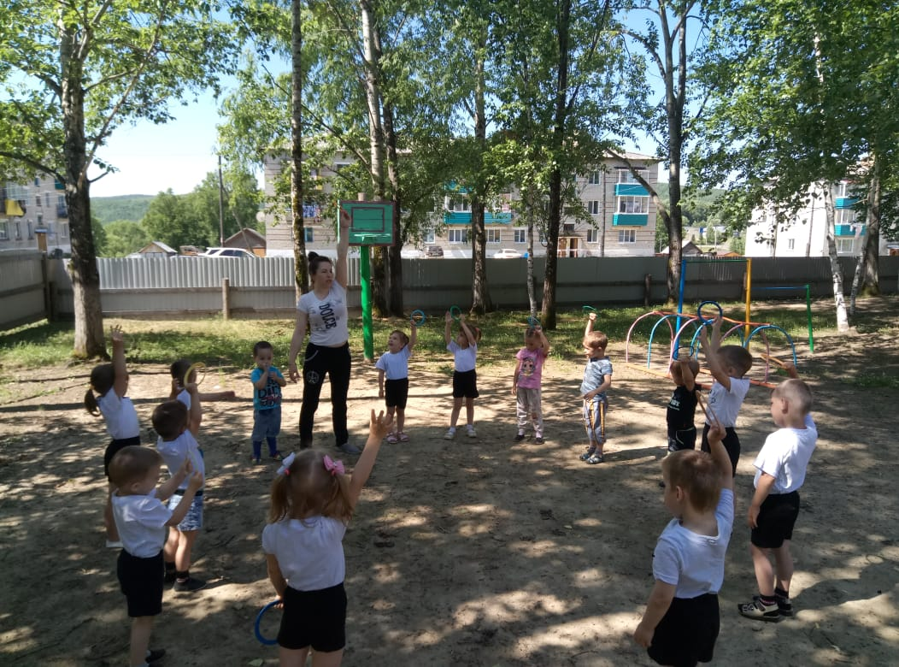

Тематическая неделя: «Купальные забавы»
Цель: Закреплять бережное отношение к воде и важности воды для всего живого. Формировать основы досуговой культуры.

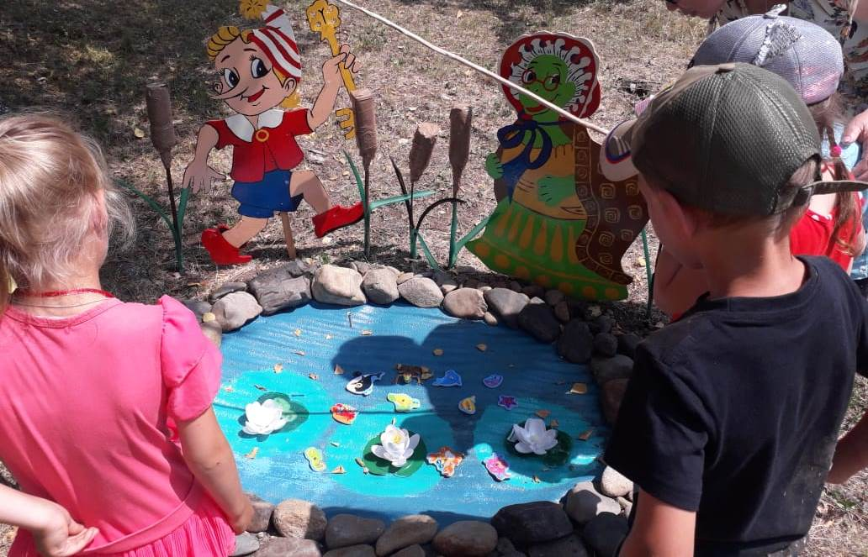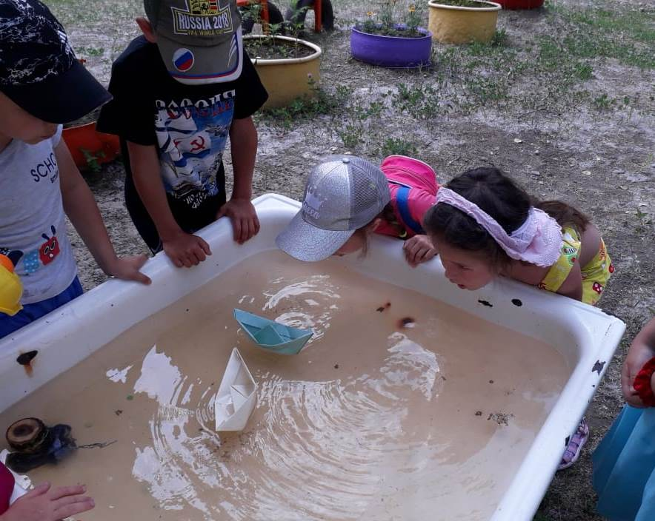

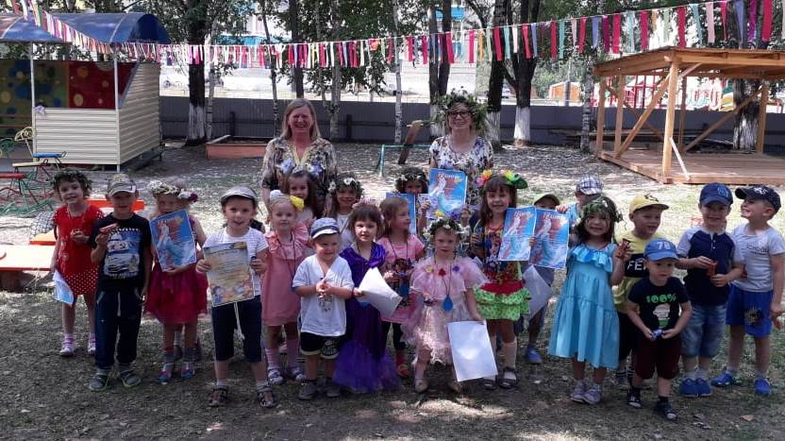

Август.
Тематическая неделя: «Основы дорожной безопасности
Цель: ознакомление и закрепление с детьми правил дорожного движения. Формирование навыков осознанного поведения на улице и использование правил дорожного движения.
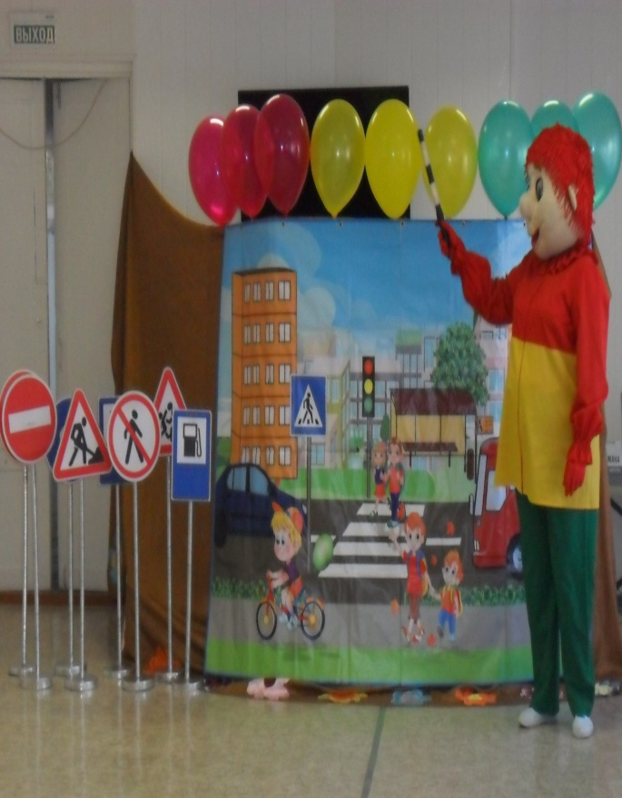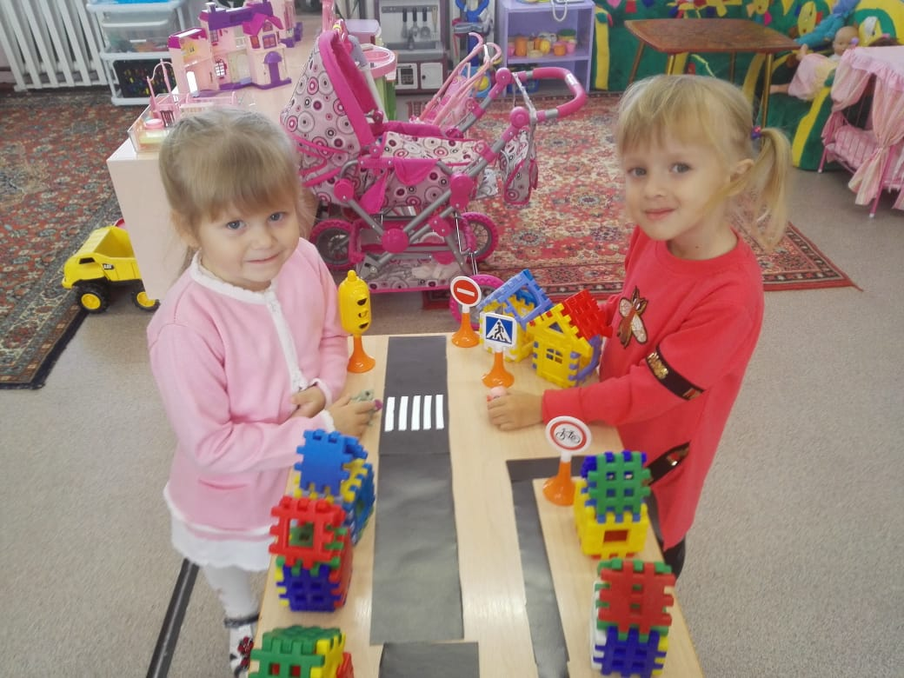

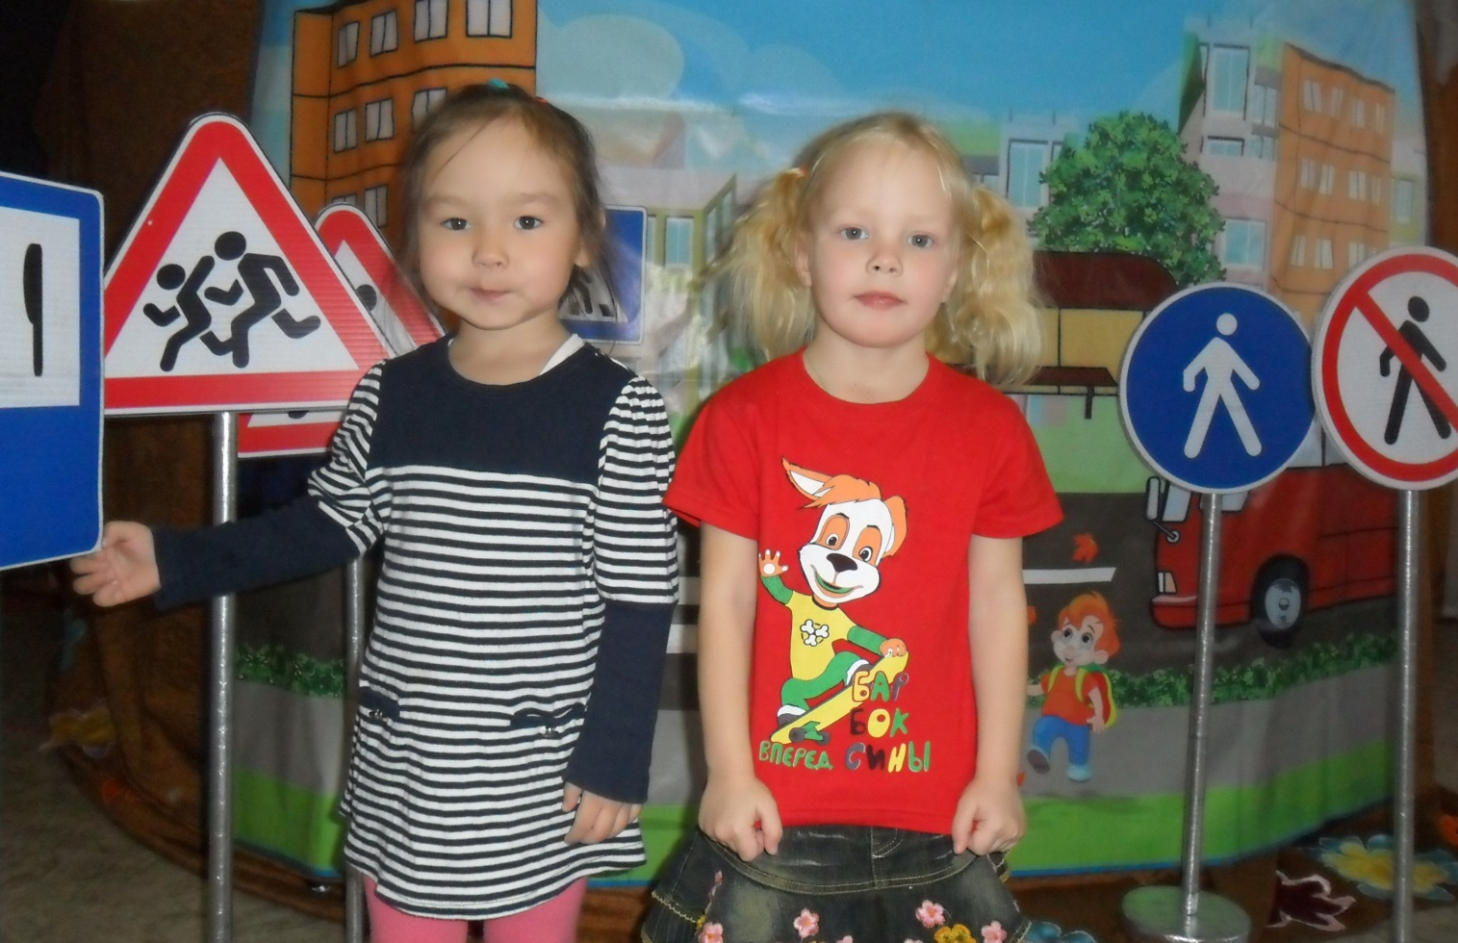

Тематическая неделя: « Приамурье мое»
Цель: Ознакомление детей с природой родного края, с народностями живущими Хабаровском крае, народными промыслами и литературным творчеством.
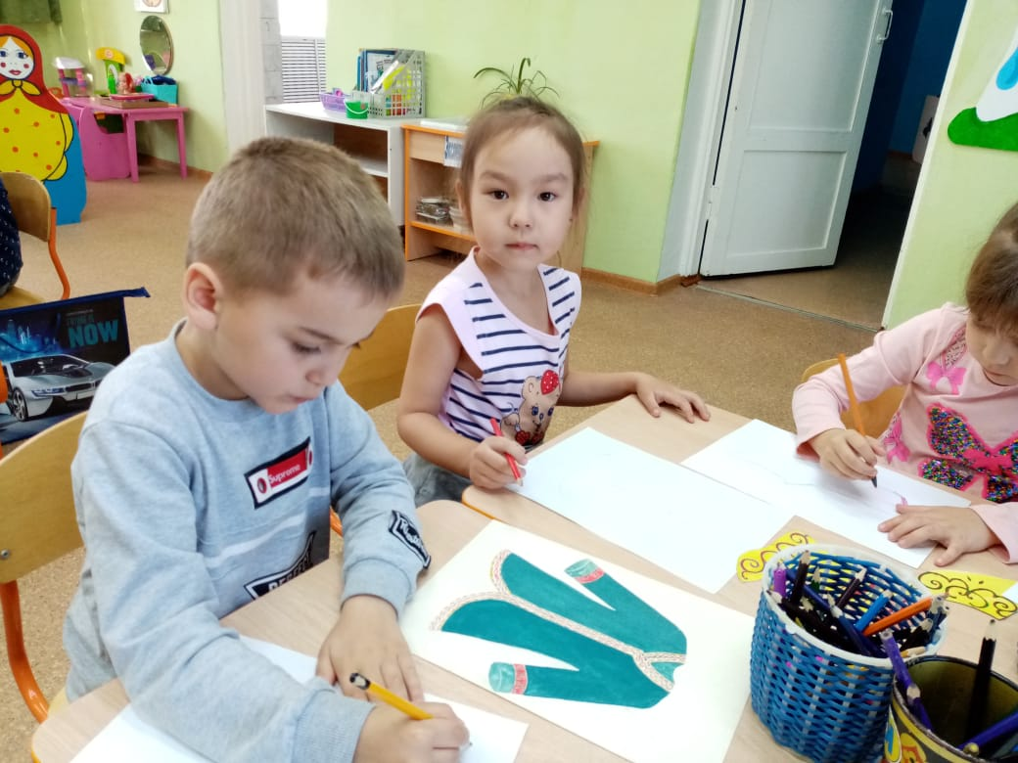

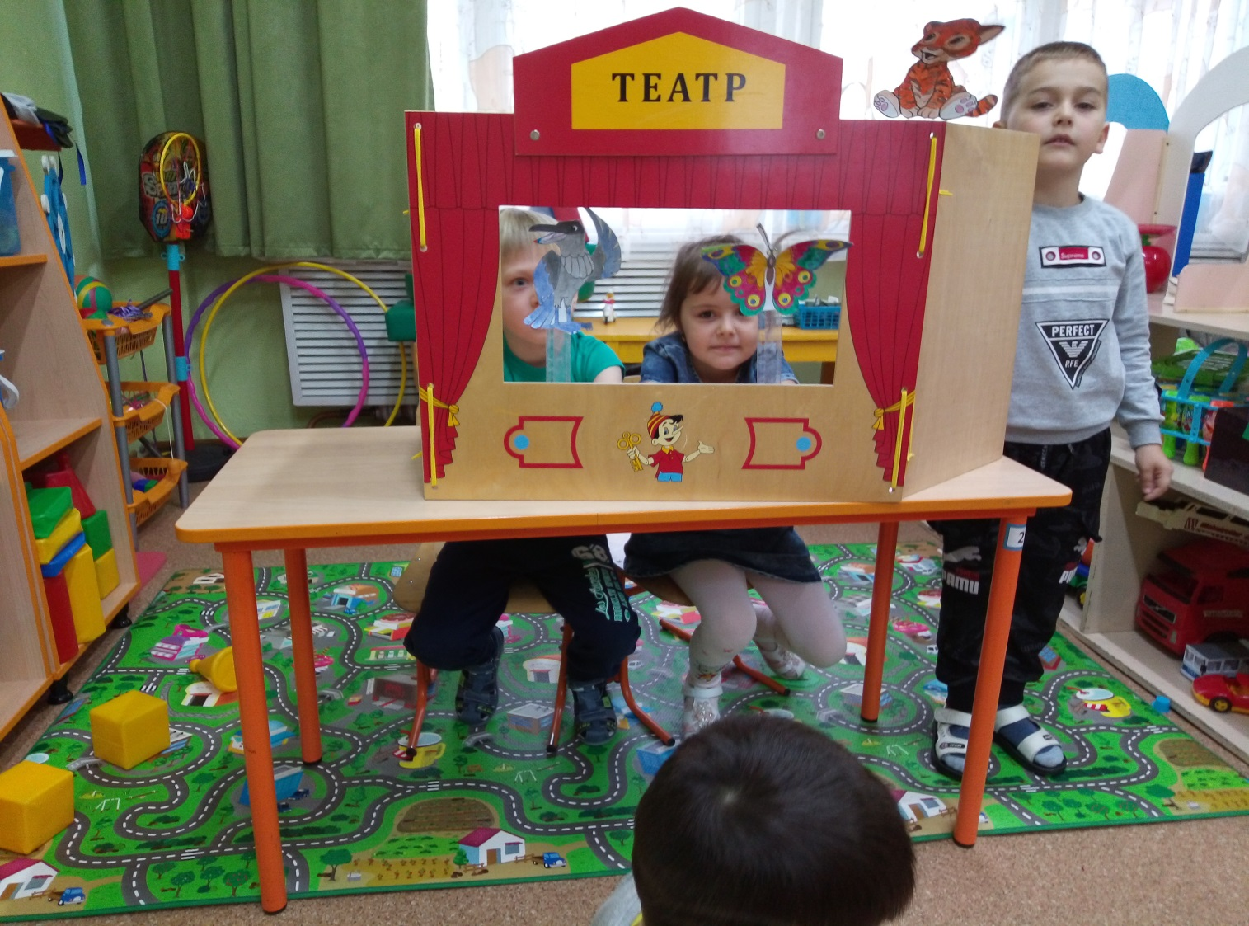

Тематическая неделя: «Все профессии важны, все профессии нужны»
Цель: Формирование у детей дошкольного возраста элементарных представлений о профессиях взрослых, желание научиться выполнять трудовые действия. Воспитание бережного отношения к труду взрослых и результатам их труда
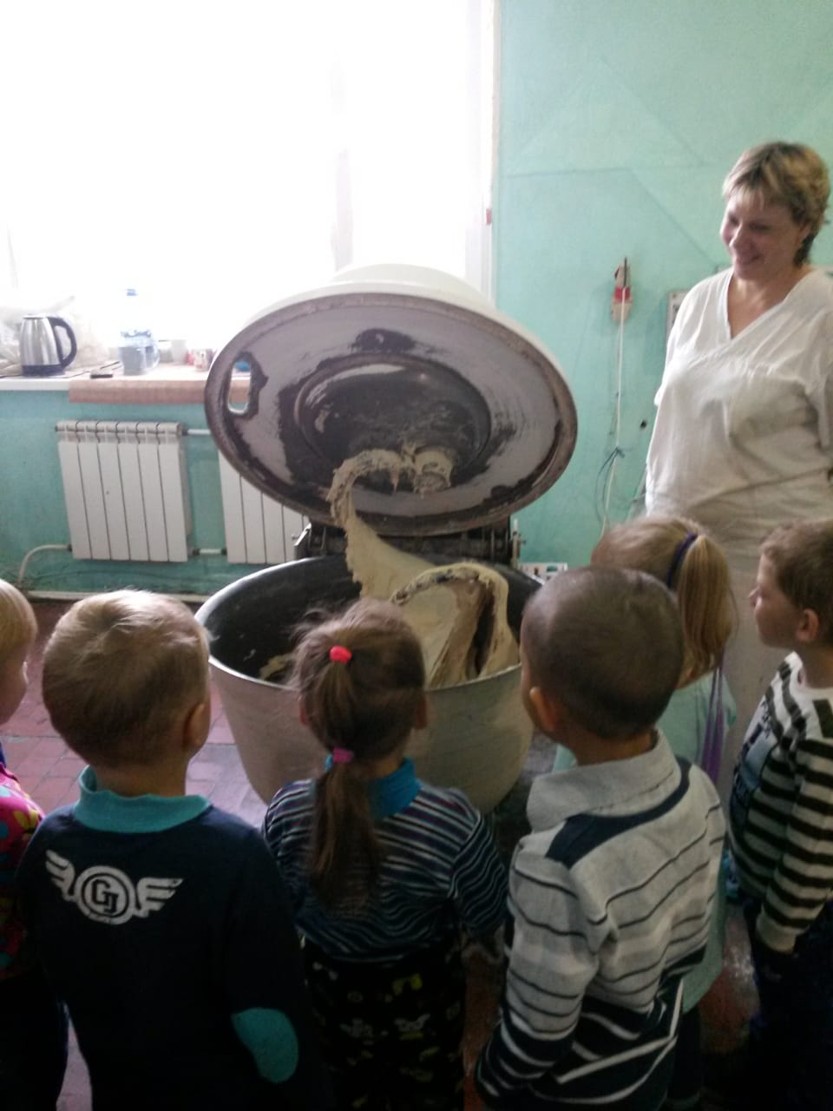

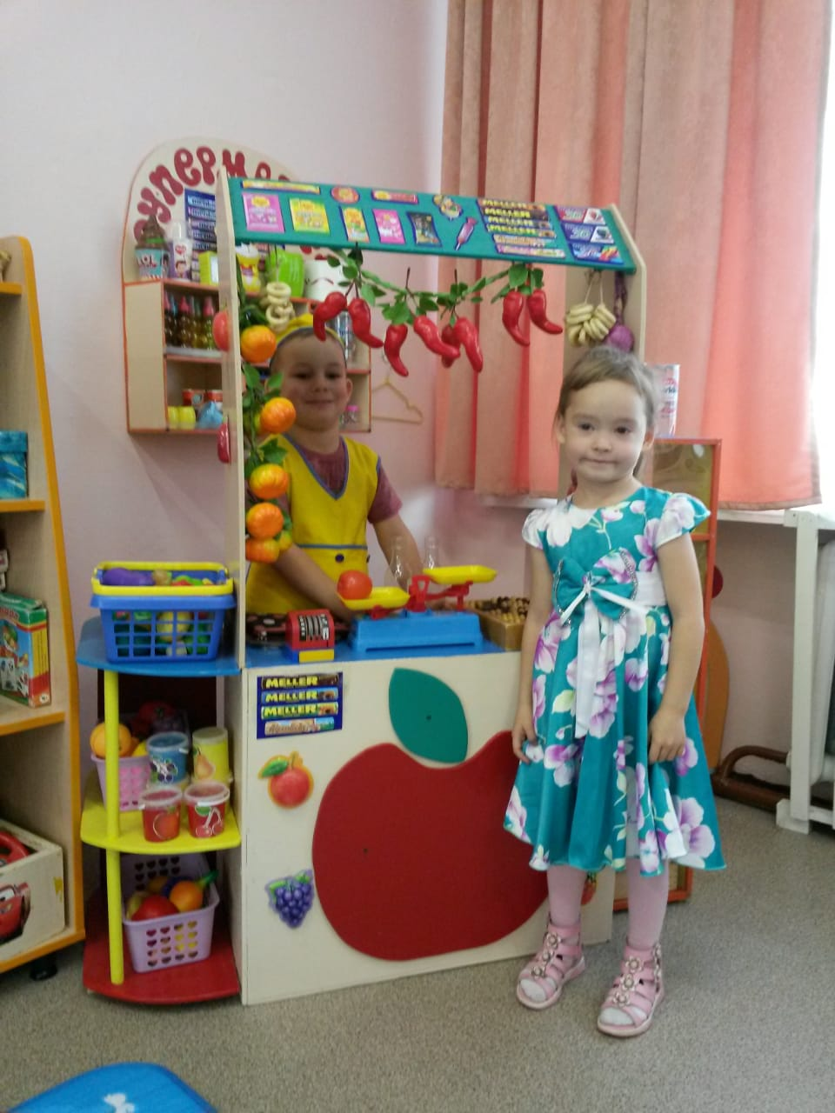

Тематическая неделя: «До свиданья, лето»
Цель: Развивать творческие возможности детей, стремление создавать красоту, получать удовольствие от совместного труда. Воспитывать чувства товарищества и сопереживания.
